Ходатайство об установлении публичного сервитута
1 | Администрация Светлоярского муниципального района Волгоградской области
2 | Сведения о лице, представившем ходатайство об установлении публичного сервитута  (далее - заявитель):
2.1 | Полное наименование | Филиал ПАО «Россети Юг» - «Волгоградэнерго»
2.2 | Сокращенное наименование | ф ПАО «Россети Юг» - «Волгоградэнерго»
2.3 | Организационно-правовая форма | Публичное акционерное общество
2.4 | Почтовый адрес (индекс, субъект Российской Федерации, населенный пункт, улица, дом) | 400066, Волгоградская область, г. Волгоград, пр. Ленина, дом 15
2.5 | Фактический адрес (индекс, субъект Российской Федерации, населенный пункт, улица, дом) | 400066, Волгоградская область, г. Волгоград, пр. Ленина, дом 15
2.6 | Адрес электронной почты | ve.pbox@ve.rosseti-yug.ru
2.7 | ОГРН | 1076164009096
2.8 | ИНН | 6164266561
3 | Сведения о представителе заявителя:
3.1 | Фамилия | Криво
 | Имя | Игорь
 | Отчество (при наличии) | Николаевич
3.2 | Адрес электронной почты | masterkrivo@yandex.ru
3.3 | Телефон | 8-960-871-55-48
3.4 | Наименование и реквизиты документа, подтверждающего полномочия представителя заявителя | Доверенность на Криво Игоря Николаевича 1 -23 от 01.01.2023
4 | Прошу установить публичный сервитут в отношении земельного участка с кадастровым номером 34:26:060101:2 (указываются цели, предусмотренные статьей 39.37 Земельного кодекса Российской Федерации или статьей 3.6 Федерального закона от 25 октября 2001 г. № 137-ФЗ «О введении в действие Земельного кодекса Российской Федерации»): размещение объектов электросетевого хозяйства, являющихся объектами местного значения, необходимых для технологического присоединения объекта капитального строительства к сетям инженерно-технологического обеспечения (электроснабжение насосных станций (далее -ЛЭП)), расположенных в Волгоградской области, Светлоярский район, территориальные границы Большечапурниковского сельсовета, прилегающего к юго-западной границе с. Большие Чапурники.  Объект: «ВЛ-10 кВ отпайкой от ВЛ-10кВ №22 ПС 110/35/10 «Чапурники-2, КТП-10/0,4кВ, ВЛИ-0,4кВ» обеспечивает подключение (технологические присоединение) насосных станций, энергопринимающих устройств заявителя к сетям филиала ПАО «Россети Юг»- Волгоградэнерго»
5 | Испрашиваемый срок публичного сервитута 49 лет
6 | Срок, в течение которого в соответствии с расчетом заявителя использование земельного участка (его части) и (или) расположенного на нем объекта недвижимости в соответствии с их разрешенным использованием будет в соответствии с подпунктом 4 пункта 1 статьи 39.41 Земельного кодекса Российской Федерации невозможно или существенно затруднено (при возникновении таких обстоятельств).  Так как ЛЭП объект вновь строящийся, использование земельного участка (его части) и (или) планируемого к расположению на нем объекта недвижимости будет затруднено только на период строительства, при предотвращении и устранении аварийных ситуаций. Капитальный ремонт объекта электрохозяйства производиться с уведомления собственников (землепользователей, землевладельцев, арендаторов) земельных участков 1 раз в 12 лет (продолжительность не превышает один год).

7 | Обоснование необходимости установления публичного сервитута: необходимость выполнения обязательств по договору об осуществлении технологического присоединения энергопринимающих устройств заявителей к электрическим сетям филиала ПАО «Россети Юг» - «Волгоградэнерго», а также исполнения Постановления Правительства Российской Федерации от 27.12.2004 № 861 «Об утверждении Правил недискриминационного доступа к услугам по передаче электрической энергии и оказания этих услуг, Правил недискриминационного доступа к услугам по оперативно-диспетчерскому управлению в электроэнергетике оказания этих услуг, Правил недискриминационного доступа к услугам администратора торговой системы оптового рынка и оказания этих услуг и Правил технологического присоединения энергопринимающих устройств потребителей электрической энергии, объектов по производству электрической энергии, а также объектов электросетевого хозяйства, принадлежащих сетевым организациям и иным лицам, к электрическим сетям».  Филиалом ПАО «Россети Юг» - «Волгоградэнерго» заключены с заявителями договоры об осуществлении технологического присоединения к электрическим сетям № 34-1-21-00582499 от 22.06.2021г № 34-1-21-00582433 от22.06.2021г  Графическое описание местоположения границ публичного сервитута составлено с использованием сведений кадастровых планов территорий, единой электронной картографической основы и иных материалов, содержащихся в государственных фондах пространственных данных, а также данных, полученных по результатам работ по определению местоположения границ публичного сервитута и состоит из схемы расположения границ публичного сервитута и описания границ публичного сервитута, содержащее координаты характерных точек границ публичного сервитута.
8 | Сведения о правообладателе инженерного сооружения, которое переносится в связи с изъятием земельного участка для государственных или муниципальных нужд в случае, если заявитель не является собственником указанного инженерного сооружения (в данном случае указываются сведения в объеме, предусмотренном пунктом 2 настоящей Формы) (заполняется в случае, если ходатайство об установлении публичного сервитута подается с целью установления сервитута в целях реконструкции инженерного сооружения, которое переносится в связи с изъятием такого земельного участка для государственных или муниципальных нужд): нет
9 | Кадастровые номера земельных участков (при их наличии), в отношении которых испрашивается публичный сервитут и границы которых внесены в Единый государственный реестр недвижимости | 34:26:060101:2
10 | Вид права, на котором инженерные сооружения принадлежит заявителю (если подано ходатайство об установлении публичного сервитута в целях реконструкции или эксплуатации инженерного сооружения): нет
11 | Сведения о способах представления результатов рассмотрения ходатайства:
 | в виде электронного документа, который направляется уполномоченным органом заявителю посредством электронной почты | ^{Да}
 | в виде бумажного документа, который заявитель получает непосредственно при личном обращении или посредством почтового отправления | ^{Да}
12 | Документы, прилагаемые к ходатайству:  1. Подготовленные в форме электронного документа сведения о границах публичного сервитута, включающие графическое описание местоположения границ публичного сервитута и перечень координат характерных точек этих границ в системе координат,

установленной для ведения Единого государственного реестра недвижимости (пп. 1 п. 5 ст. 39.41 ЗК РФ);
2.Доверенность на Криво Игоря Николаевича №1-23 от 01.01.2023 г.
3 . Копия паспорта Криво Игоря Николаевича
- Технические условия на присоединение к электрическим сетям № 1400-300/221 от 22.06.2021г (приложение к договору № 34-1-21-00582499 от 22.06.2021г)
- Технические условия на присоединение к электрическим сетям № 1400-300/222 от 22.06.2021г (приложение к договору № 34-1-21-00582433 от 22.06.2021г)
- Изменения в технические условия к договору сетям № 34-1-21-00582499 от 22.06.2021г
- Изменения в технические условия к договору сетям № 34-1-21-00582433 от 22.06.2021г
13 | Подтверждаю согласие на обработку персональных данных (сбор, систематизацию, накопление, хранение, уточнение (обновление, изменение), использование, распространение (в том числе передачу), обезличивание, блокирование, уничтожение персональных данных, а также иных действий, необходимых для обработки персональных данных в соответствии с законодательством Российской Федерации), в том числе в автоматизированном режиме
14 | Подтверждаю, что сведения, указанные в настоящем ходатайстве, на дату представления ходатайства достоверны; документы (копии документов) и содержащиеся в них сведения соответствуют требованиям, установленным статьей 39.41 Земельного кодекса Российской Федерации
«03» мая 2023 г (дата подачи заявления)

ПРИЛОЖЕНИЕ 1
эл. шкаф, 25.01
ш рыто
изрыто
изрыто

Схема расположения границ
публичного сервитута для размещение объекта:
«ВЛ-10 кВ отпайкой от ВЛ-10 кВ №22 ПС 110/35/10 кВ «Чапурники-2»,
КТП-10/0,4кВ, ВЛИ-0,4кВ»
расположенного по адресу:
Волгоградская область, Светлоярский район, территориальные границы Большечапурниковского сельсовета, прилегающего к юго-западной границе с. Большие Чапурники
8* *3.
изрыто
W
34:26
507
24.32
3
$ W
I I
I bjl
24.45

34:26:030201
25.63 . 24.65
25.21
25.28
Ilf
О25.38
25.11
2504
2536
Vf

34:26:030202
масштаб 1:500
Используемые условные знаки и обозначения:
- объект электросетевого хозяйства
• 1 - характерная точка контура
- вновь образованная часть контура
- существующая часть контура, имеющаяся в ЕГРН, сведения о которой
достаточны для определения её местоположения :2 - кадастровый номер земельного участка 34:26:030201 -кадастровый квартал
34:26₋6.507 - реестровый номер Зоны с особыми условиями использования территории - граница Зоны с особыми условиями использования территории
Заявитель
Криво Игорь Николаевич
(Ф.И.О. физического лица, представителя юридического лица)
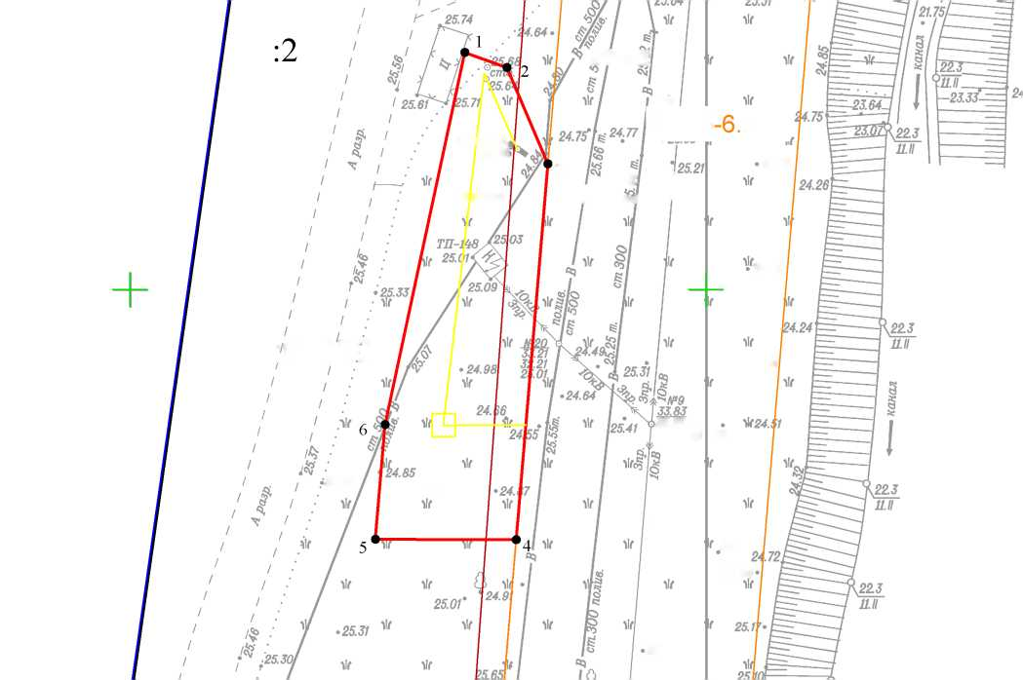
ПРИЛОЖЕНИЕ 2
Сведения о метаположении границ публичного сервитута для размещения объекта: «ВЛ-10 кВ отпайкой от ВЛ-10кВ №22 ПС 110/35/10 «Чапурники-2, КТП-10/0,4кВ, ВЛИ- 0,4кВ»
в территории з/у к.н 34:26:060101:2: протяженность:45,1 м, площадь: 422,8 кв.м.
1. Система координат: МСК-34, зона 1
2. Сведения о характерных точках границ объекта:
Обозначение характерных точек границ | Координаты, м
 | X | Y
1 | 2 | 3
1 | 450920,61 | 1407229,06
2 | 450919,30 | 1407232,72
3 | 450910,93 | 1407236,27
4 | 450878,30 | 1407233,52
5 | 450878,33 | 1407221,30
6 | 450888,30 | 1407222,14
1 | 450920,61 | 1407229,06

